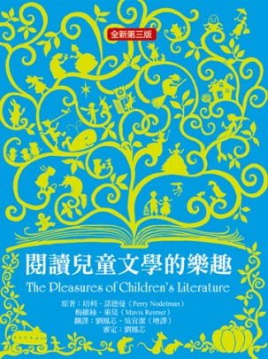
與作者面對面──
《閱讀兒童文學的樂趣》作者梅維絲‧萊莫座談會
《閱讀兒童文學的樂趣》一書的作者梅維絲．萊莫要來臺灣了，這真是兒童文學愛好者的一大福音！梅維絲．萊莫是加拿大溫尼伯大學英文系的教授，專長為兒童文學研究、教授；她與培利‧諾德曼合著的《閱讀兒童文學的樂趣》是為所有教育系與英文系的大學部、研究所課程所寫，目地在幫助讀者認識兒童文學的價值及本質，並激發讀者深思、發掘自己的閱讀方式。書中有許多值得探討的問題，諸如：我們為什麼要、或者我們應不應該閱讀文學？兒童為什麼應該閱讀文學？誰在為兒童選書？誰應該為兒童選書？孩子應該如何閱讀文學？此書不但是研究兒童文學者必備的工具書，也是國立臺東大學兒童文學研究所碩士班入學考試的參考書目。
如今，本書作者梅維絲．萊莫要親自現身說法，更深入分享閱讀兒童文學的樂趣，如何抽絲剝繭地欣賞兒童文學，怎麼為孩子選擇適切書籍，以及她在推廣兒童文學上的實務經驗。小魯並邀請到中興大學外文系副教授劉鳳芯老師擔任口譯。歡迎文學界、教育界的朋友、繪本故事媽媽們以及所有喜愛兒童文學的朋友共襄盛舉，一起來與梅維絲．萊莫面對面，名額有限，敬請把握。
主辦單位：小魯文化事業股份有限公司／天衛文化圖書股份有限公司
主講人：梅維絲．萊莫（Mavis Reimer）
主持、口譯：劉鳳芯
活動時間：2010/11/6(六) 14:00~16:00 (13:30~14:00報到)
活動地點：文化大學推廣教育部藝文中心B1表演廳 （大安區建國南路二段231號 ）
報名費用：100元（含茶水及小魯優質好書1本）
名額：135人
報名方式：1.傳真報名：詳填報名表，並傳真至（02）2732-7455
2.E-mail報名：詳填報名表，並e-mail至sale@tienwei.com.tw
繳費方式：銀行轉帳／信用卡繳費
洽詢專線：小魯文化（02）2732-0708分機12 張筑婷小姐。
或上小魯閱讀網www.tienwei.com.tw
報名表下載：請按此

活動時間 | 活動內容
13：30～14：00 | 報到
14：00～15：20 | 與作者面對面──  《閱讀兒童文學的樂趣》作者梅維絲‧萊莫座談會  主講人：梅維絲．萊莫（Mavis Reimer）（加拿大溫尼伯  大學英文系教授）  主持、口譯：劉鳳芯（中興大學外文系副教授）
15：20～15：30 | 休息時間
15：30～16：00 | Q＆A

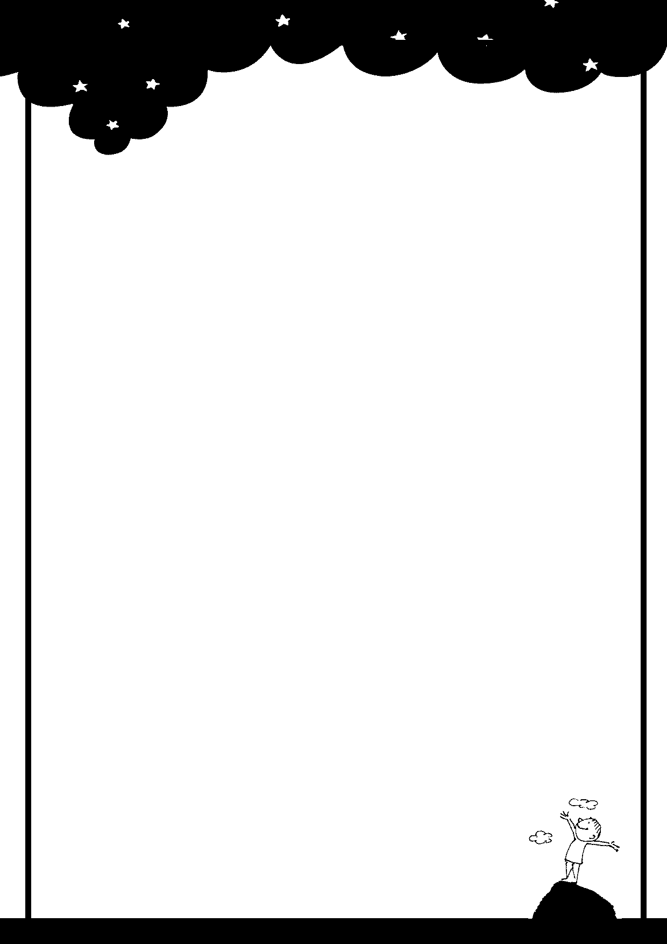
與作者面對面──《閱讀兒童文學的樂趣》
作者梅維絲‧萊莫座談會
報名表
與作者面對面──《閱讀兒童文學的樂趣》作者梅維絲‧萊莫座談會 報名表
姓 名 |  | 出生年月日 | 年 月 日
聯絡電話 |  | 手 機
就讀學校服務單位 |  | 系級／職稱
聯絡地址
E-mail
我如何得知本活動 | □小魯閱讀網 □電子報_{(電子報名稱)} □BBS  □親友、老師推薦 □其他

繳費方式：
- 銀行轉帳
銀行名稱：永豐銀行 和平分行
銀行代號：807
帳號：162-001-000-10575
戶名：天衛文化圖書股份有限公司
帳號後五碼：

- 信用卡付款
信用卡付款基本資料 (請填寫正確完全，以免無法後續作業)
信用卡別：□聯合信用卡 □VISA □MASTER | 信用卡有限期限： 月 年
卡號： | 發卡銀行：
持卡人簽名：(請與信用卡背面相同) | 信用卡背面末三碼：
■填完後請傳真至（02）2732-7455 或E-mail至sale@tienwei.com.tw。
小魯文化 ∣ 小魯閱讀網：www.tienwei.com.tw
地址：106臺北市安居街六號十二樓 ∣ 電話：02-2732-0708 ∣ 傳真：02-2732-7455
小魯文化 ∣ 小魯閱讀網：www.tienwei.com.tw
地址：106臺北市安居街六號十二樓 ∣ 電話：02-2732-0708 ∣ 傳真：02-2732-7455

